Active Directory (Windows)

Cristóbal Suárez Abad

Administración de Sistemas Operativos – 2º ASIR

**Índice:**

**0)** **Introducción:**

**1)** **Instala y configura el servicio de directorio de Windows – Active Directory.**

**a)** **Debes partir de una máquina completamente limpia. Realiza la configuración inicial de la máquina (Asignando a tu controlador de dominio una IP fija).**

**b)** **Realiza la instalación del servicio de Directorio.**

**c)** **Realiza la configuración del AD. El nombre de dominio será ASIR_TuApellido.aso**

**d)** **Una vez configurado el servicio y reiniciada la máquina, termina de realizar las configuraciones y comprobaciones finales (DNS de la tarjeta, zonas DNS, carpetas y directivas...) y verifica que el servidor DNS está funcionando.**

**e)** **Crea una nueva consola con todas las herramientas que pertenecen al servicio de directorio. Llámala CONSOLA_APELLIDO**

**f)** **Desde el entorno gráfico (GUI):**

**- Crea una unidad organizativa llamada volNICIALES y otra unidad organizativa llamada UOAÑO.**

**- Elimina el usuario u2ANO.**

**- Crea dos grupos globales, rrhh y técnicos.**

**- Añade el usuario u1AÑO al grupo técnicos.**

**g)** **Desde el PowerShell: (Comandos)**

**- Crea al menos 2 usuarios de la clase con sus datos completos y una contraseña valida.**

**- Muestra información detallada de al menos 1 de ellos.**

**- Deshabilita al menos un usuario.**

**- Duplica una de las cuentas que has creado para a partir de esos datos crear otra cuenta (plantilla).**

**- Modifica los datos de un usuario.**

**- Crea dos grupos dentro del domino uno para profesores y otro para alumnos.**

**- Lista los usuarios que tenemos dentro de alguna unidad organizativa.**

**- Elimina algún usuario de sistemas.**

**2)** **Configura un cliente para tu dominio.**

**a)** **Integra un equipo cliente en el dominio e inicia sesión con un usuario de los creados anteriormente.**

**b)** **Verifica que aparece en la en la carpeta "Computers" y que se han creado las entradas correspondientes en el servidor DNS.**

**3)** **Crear carpetas compartidas por un grupo de usuarios en el servidor.**

**- Primero crearemos una carpeta y la compartiremos con todos los miembros del grupo.**

**- Después escribiremos un script que monte la carpeta como una unidad de red.**

**- Por último, modificaremos el perfil de los usuarios para que se ejecute el script cada vez que inicien sesión en el dominio y comprobaremos que todo funciona correctamente.**

1. **Introducción.**

**Active Directory**

1. INSTALA Y CONFIGURA EL SERVICIO DE DIRECTORIO DE WINDOWS - ACTIVE DIRECTORY (en el controlador de dominio)
   1. Debes partir de una máquina completamente limpia. Realiza la configuración inicial de la máquina (Asignando a tu controlador de dominio una IP fija)
   2. Realiza la instalación del servicio de directorio
   3. Realiza la configuración del AD. El nombre de dominio será ASIR_TuApellido.aso
   4. Una vez configurado el servicio y reiniciada la maquina, termina de realizar las configuraciones y comprobaciones finales (DNS de la tarjeta, zonas DNS, carpetas y directivas,...) y verifica que el servidor DNS está funcionando.
   5. Crea una nueva consola con todas las herramientas que pertenecen al servicio de directorio. Llámala CONSOLA_APELLIDO
   6. Desde el entorno gráfico (GUI):
      * Crea una unidad organizativa llamada volNICIALES y otra unidad organizativa llamada UOAÑO.
      * Crea dos usuarios, ulANO y y u2AÑO, en la unidad organizativa uoAÑO. Elimina el usuario u2ANO.
      * Crea dos grupos globales, rrhh y técnicos
      * Añade el usuario u1AÑO al grupo técnicos.

g. Desde el PowerShell: ([Comandos](https://somebooks.es/administrar-unidades-organizativas-del-dominio-desde-la-linea-comandos-windows-server-2016/))

Crea al menos 2 usuarios de la clase con sus datos completos y una contraseña valida.

* + - Muestra información detallada de al menos 1 de ellos.
    - Deshabilita al menos un usuario
    - Duplica una de las cuentas que has creado para a partir de esos datos crear otra cuenta (plantilla).
    - Modifica los datos de un usuario
    - Crea dos grupos dentro del domino uno para profesores y otro para alumnos
    - Lista los usuarios que tenemos dentro de alguna unidad organizativa.
    - Elimina algún usuario de sistemas.

1. CONFIGURA UN CLIENTE PARA TU DOMINIO (cliente Windows)
   1. Integra un equipo cliente en el dominio e inicia sesión con un usuario de los creados anteriormente.
   2. Verifica que aparece en la en la carpeta "Computers" y que se han creado las entradas correspondientes en el servidor DNS.
2. Crear carpetas compartidas por un grupo de usuarios en el servidor

En este caso, la idea consiste en crear una carpeta en el servidor que funcione como un almacenamiento común para diferentes usuarios de un grupo en concreto.

Cuando finalicemos, los usuarios implicados en el grupo verán el espacio de almacenamiento compartido como una unidad de red. Para conseguirlo, dividiremos el trabajo en las siguientes tareas:

* 1. Primero crearemos una carpeta y la compartiremos con todos los miembros del grupo.
  2. Después escribiremos un script que monte la carpeta como una unidad de red.
  3. Por último, modificaremos el perfil de los usuarios para que se ejecute el script cada vez que inicien sesión en el dominio y comprobaremos que todo funciona correctamente.
  4. Tienes toda la información detallada de los [pasos necesarios en este enlace](https://somebooks.es/crear-carpetas-compartidas-para-un-grupo-de-usuarios-en-windows-server-2019/).

1. **INSTALA Y CONFIGURA EL SERVICIO DE DIRECTORIO DE WINDOWS - ACTIVE DIRECTORY (en el controlador de dominio).**
2. *Debes partir de una máquina completamente limpia. Realiza la configuración inicial de la máquina (Asignando a tu controlador de dominio una IP fija).*

Vamos a **Panel de Control 🡪 Redes e Internet 🡪 Conexiones de red**. Elegimos el adaptador de red que queremos configurar y le damos a **Propiedades**. Buscamos “**Protocolo de Internet versión 4 (TCP/IPv4)**. Ahí debemos poner una IP (podemos reusar la que se nos ha otorgado de manera dinámica si no hubiese ningún problema), la máscara de red y la puerta de enlace. Ya que estamos en este apartado, aprovechamos para configurar la dirección del servidor de **DNS**, en este caso este servidor. Como alternativo ponemos la dirección de Google.

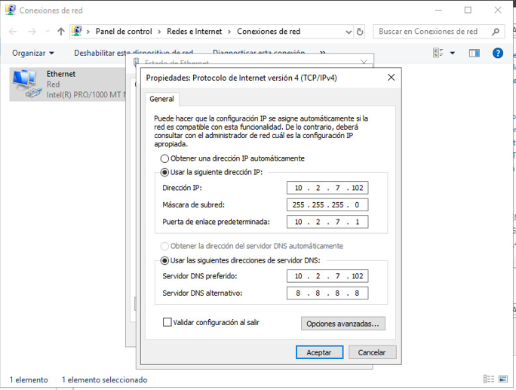

Aprovechamos y desmarcamos la opción de IPv6 porque no la vamos a usar en este servidor.

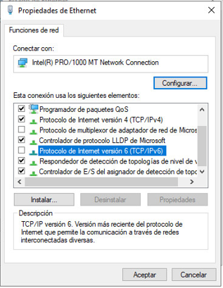

Imagen con los cambios realizados.

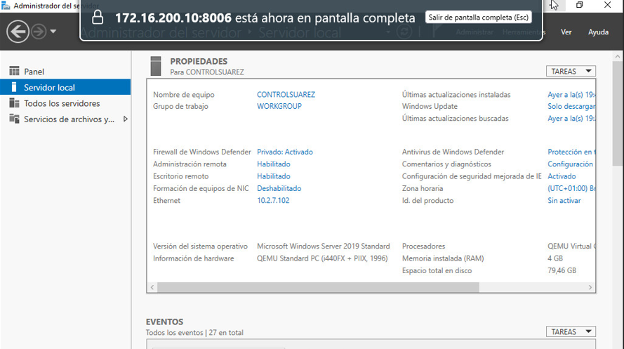

1. *Realiza la instalación del servicio de Directorio.*

En **Administrador del Servidor**, en la parte derecha: **Administrar 🡪 Agregar roles y características**.

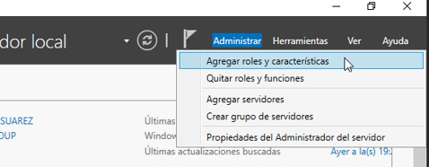

Elegimos “**Instalación basada en características o en roles”**.

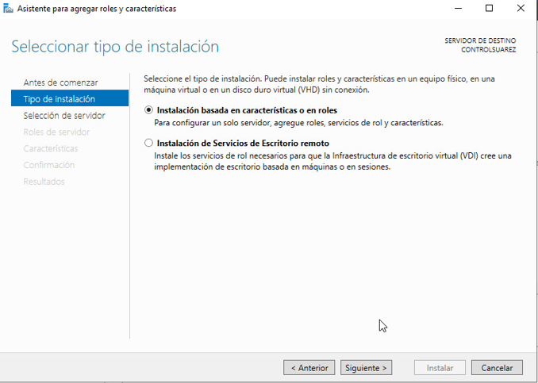

Seleccionamos el servidor, en este caso solo hay uno.

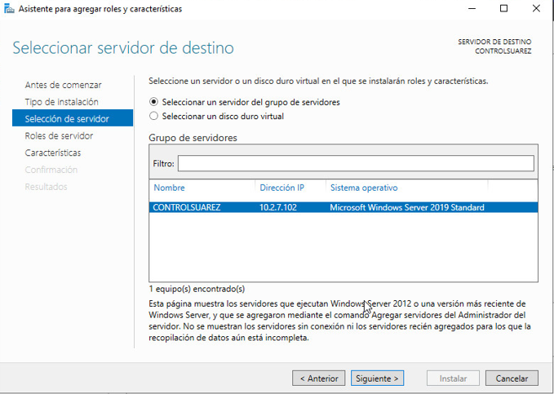

Seleccionamos el Rol de “**Servicios de dominio de Active Directory**”.

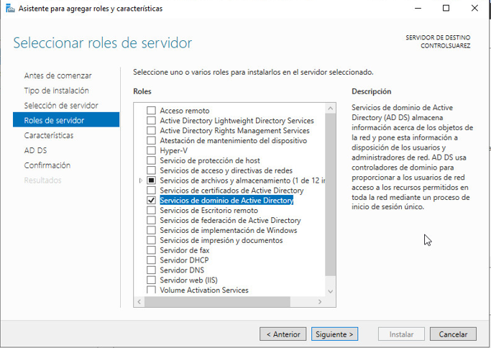

En características no hay que hacer nada.

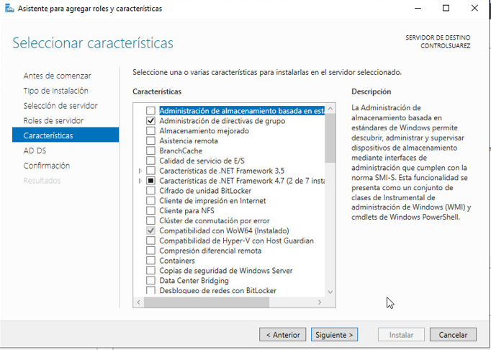

Más adelante confirmamos las opciones y realizamos la instalación. Podemos marcar la opción de reiniciar automáticamente si hiciese falta.

1. *Realiza la configuración del AD. El nombre de dominio será ASIR_TuApellido.aso*

Una vez terminada la instalación, nos vamos a la señal de Advertencia y le damos a “**Promover este servidor a controlador de dominio**”.

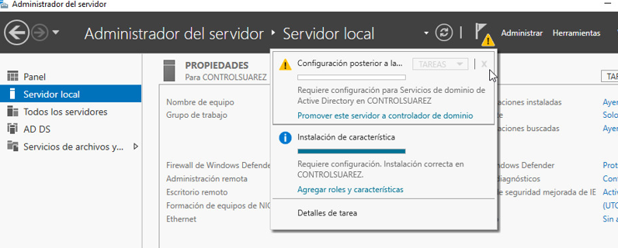

En la siguiente ventana elegimos “**Agregar un nuevo bosque**” porque vamos a crear el primer dominio, no podemos agregar a uno existente ni tampoco a un bosque ya existente porque no tenemos ninguno. Indicamos el nombre del dominio.

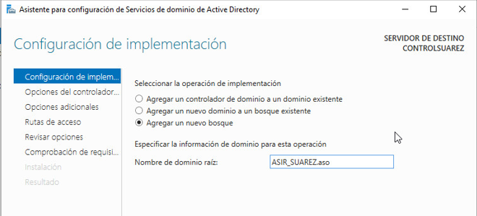

En “**Opciones del controlador de dominio**” podemos elegir el nivel de compatibilidad y también si queremos que actúe como DNS. Debemos establecer una contraseña para restauración.

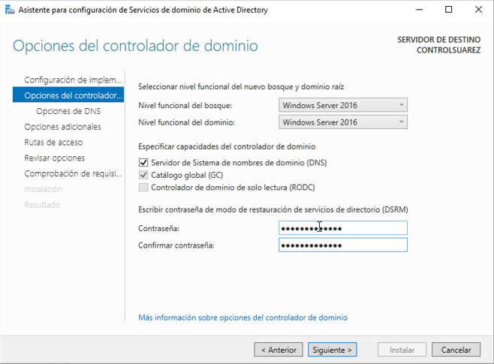

En “**Opciones de DNS**” podríamos crear una delegación de DNS, pero solo cuando ya se tiene una existente.

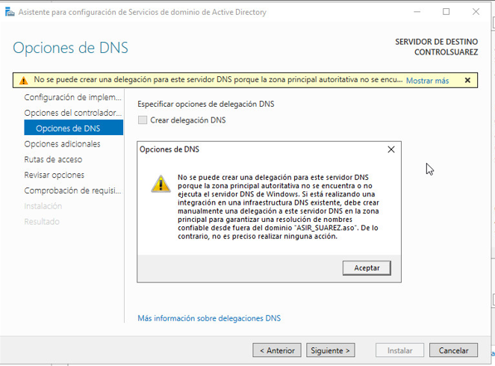

“**Opciones adicionales**” se establece de manera automática la NetBIOS, aunque podemos modificarla si fuese necesario.

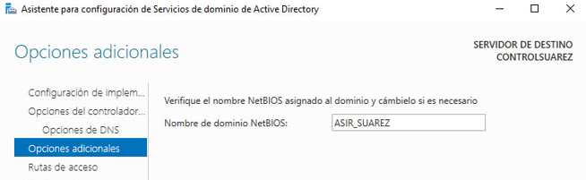

“**Rutas de acceso**”, para este caso no las modificamos, pero es buena práctica ponerlas en diferentes volúmenes para mejorar las velocidades de acceso.

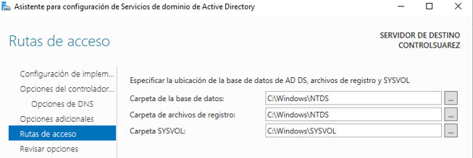

“**Revisar opciones**” además de revisar, podemos descargarnos el script con las opciones. Esto nos permite más adelante automatizar este proceso.

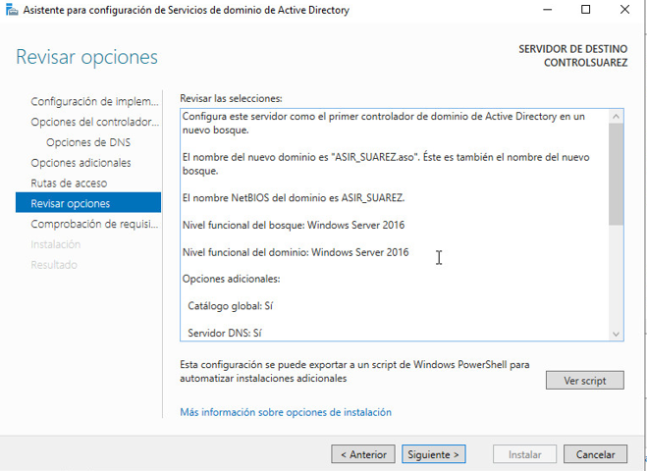

Y por último lo instalamos. El proceso reinicia el servidor de manera automática.

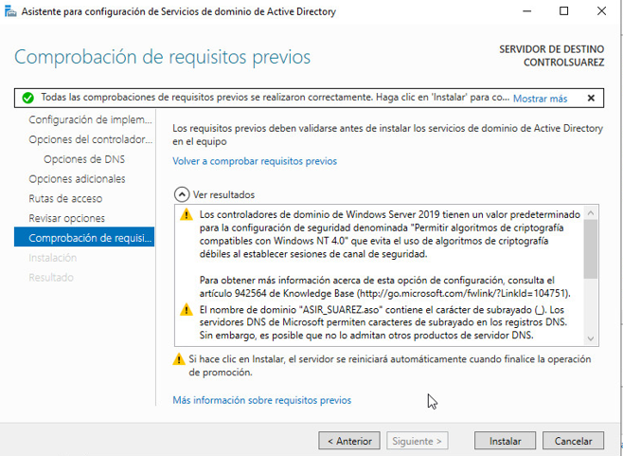

Una vez reiniciada la máquina podemos ver como aparece el nombre del dominio.

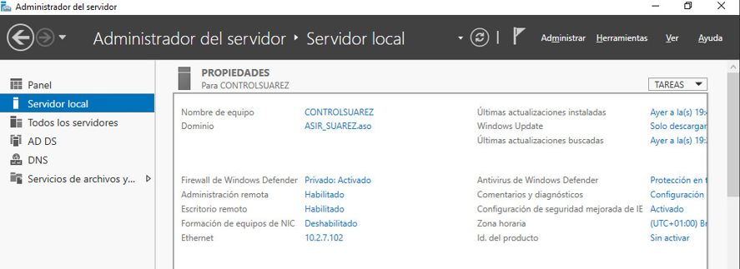

1. *Una vez configurado el servicio y reiniciada la máquina, termina de realizar las configuraciones y comprobaciones finales (DNS de la tarjeta, zonas DNS, carpetas y directivas...) y verifica que el servidor DNS está funcionando.*

Comprobamos que está activo el servicio de DNS.

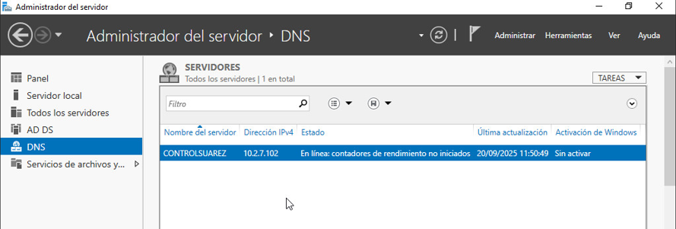

Y el resto de los recursos.

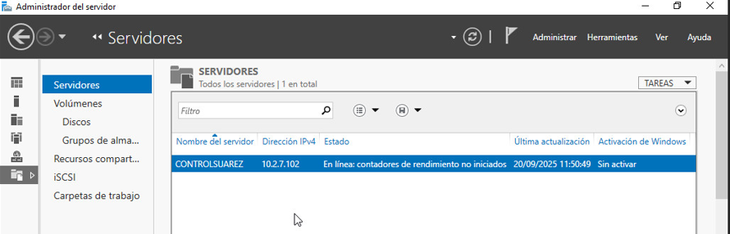

1. *Crea una nueva consola con todas las herramientas que pertenecen al servicio de directorio. Llámala CONSOLA_APELLIDO*

Desde **Ejecutar** abrimos “**mmc**” (Microsoft Management Console).

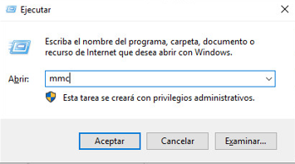

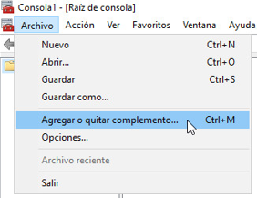

Agregamos los que nos hace falta.

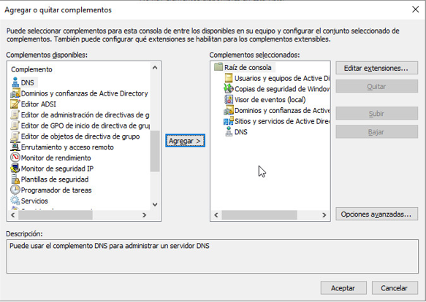

Después le damos a **Guarda como**. Y establecemos el nombre que queremos.

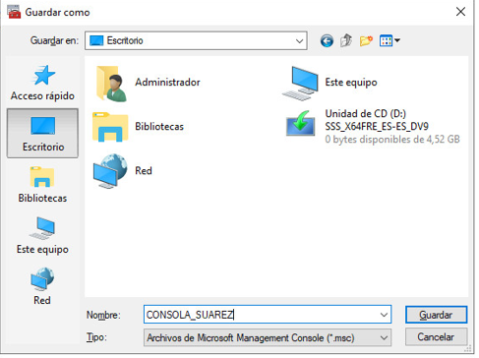

1. *Desde el entorno gráfico (GUI):*

**Administrador del servidor 🡪 Herramientas 🡪 Usuarios y equipos de Active Directory**.

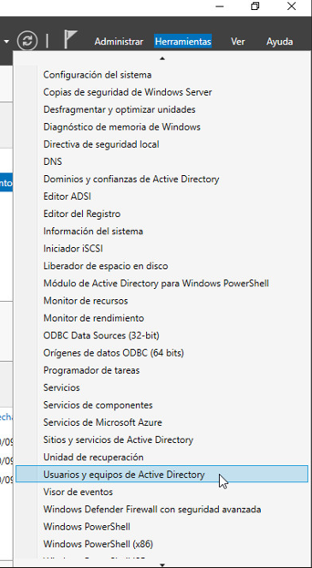

*- Crea una unidad organizativa llamada volNICIALES y otra unidad organizativa llamada UOAÑO.*

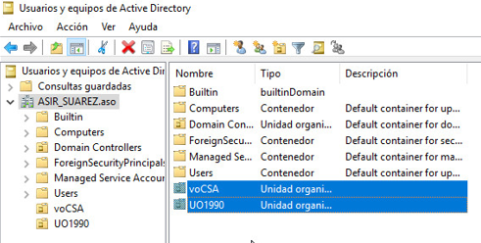

- Crea dos usuarios, ulANO y y u2AÑO, en la unidad organizativa uoAÑO.

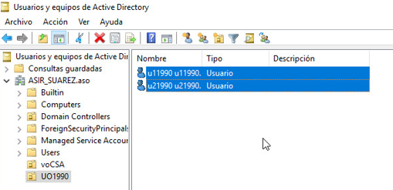

- Elimina el usuario u2ANO.

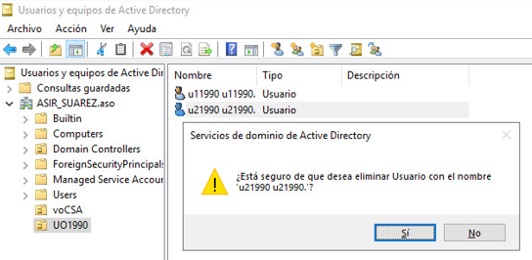

- Crea dos grupos globales, rrhh y técnicos.

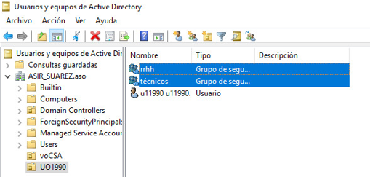

- Añade el usuario u1AÑO al grupo técnicos.

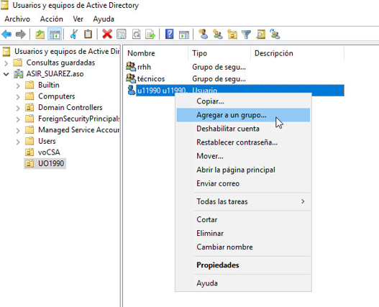

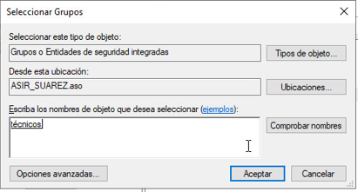

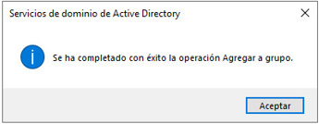

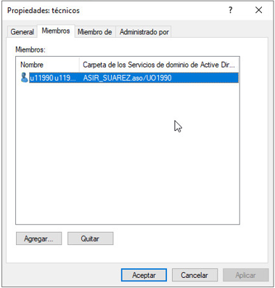

1. *Desde el PowerShell: (*[*Comandos*](https://somebooks.es/administrar-unidades-organizativas-del-dominio-desde-la-linea-comandos-windows-server-2016/)*)*

- Crea al menos 2 usuarios de la clase con sus datos completos y una contraseña valida.

Los comandos para crear ambos usuarios. Se ha añadido la opción “-ChangePasswordAtLogon $true” para que el usuario modifique la contraseña durante el primer inicio. Esto se hace porque en esta ocasión la contraseña está visible en el documento y puede ser un peligro para la seguridad.

***# Usuario 1***

***New-ADUser -Name "Juan Perez" `***

***-GivenName "Juan" `***

***-Surname "Perez" `***

***-SamAccountName "jperez" `***

***-UserPrincipalName "jperez@ASIR_SUAREZ.aso" `***

***-AccountPassword (ConvertTo-SecureString "Clave123*" -AsPlainText -Force) `***

***-Enabled $true `***

***-ChangePasswordAtLogon $true `***

***-StreetAddress "Calle Mayor 123" `***

***-City "Sevilla" `***

***-PostalCode "41001" `***

***-OfficePhone "954000001" `***

***-MobilePhone "600111111" `***

***-Fax "954000002" `***

***-Path "OU=UO1990,DC=ASIR_SUAREZ,DC=aso"***

***# Usuario 2***

***New-ADUser -Name "Maria Lopez" `***

***-GivenName "Maria" `***

***-Surname "Lopez" `***

***-SamAccountName "mlopez" `***

***-UserPrincipalName "mlopez@ASIR_SUAREZ.aso" `***

***-AccountPassword (ConvertTo-SecureString "Clave123*" -AsPlainText -Force) `***

***-Enabled $true `***

***-ChangePasswordAtLogon $true `***

***-StreetAddress "Avenida Andalucía 45" `***

***-City "Huelva" `***

***-PostalCode "21001" `***

***-OfficePhone "959000001" `***

***-MobilePhone "600222222" `***

***-Fax "959000002" `***

***-Path "OU=UO1990,DC=ASIR_SUAREZ,DC=aso"***

Ejecutando los comandos:

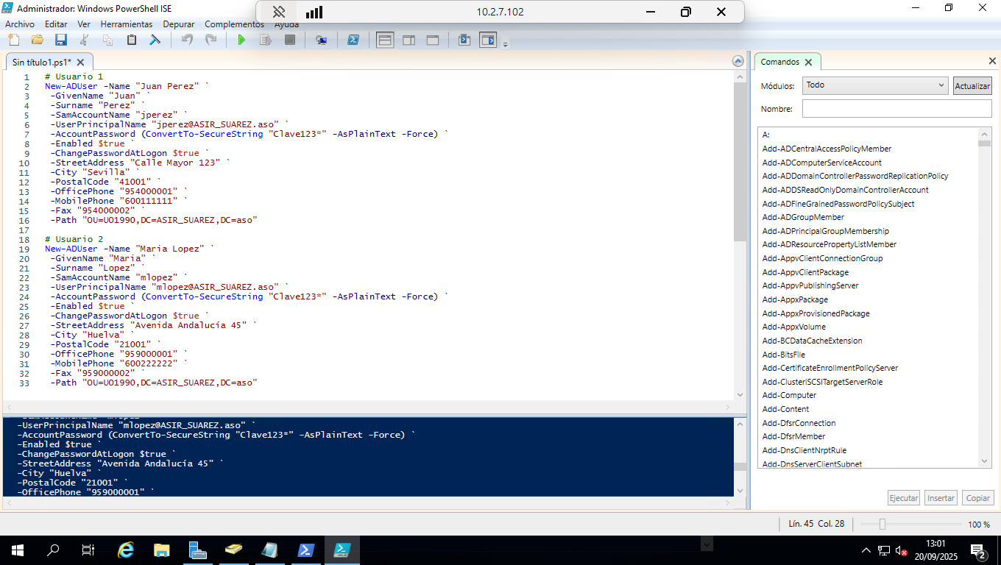

Usuarios creados.

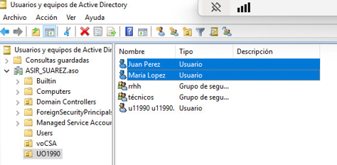

- Muestra información detallada de al menos 1 de ellos.

Usamos: **Get-ADUser -Identity jperez -Properties \***

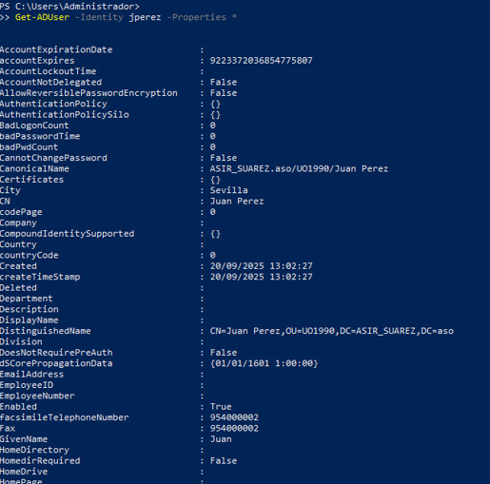

- Deshabilita al menos un usuario.

**Disable-ADAccount -Identity mlopez**

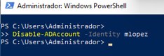

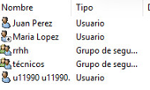

- Duplica una de las cuentas que has creado para a partir de esos datos crear otra cuenta (plantilla).

# Obtenemos los datos del usuario existente (ej. Juan Perez)

$usuario = Get-ADUser -Identity "jperez" -Properties *

# Creamos la cuenta plantilla copiando parte de los atributos

New-ADUser -Name "Plantilla Usuario" `

-GivenName "Plantilla" `

-Surname "Usuario" `

-SamAccountName "plantilla" `

-UserPrincipalName "plantilla@ASIR_SUAREZ.aso" `

-AccountPassword (ConvertTo-SecureString "Clave123*" -AsPlainText -Force) `

-Enabled $false `

-ChangePasswordAtLogon $true `

-StreetAddress $usuario.StreetAddress `

-City $usuario.City `

-PostalCode $usuario.PostalCode `

-OfficePhone $usuario.OfficePhone `

-MobilePhone $usuario.MobilePhone `

-Fax $usuario.Fax `

-Path $usuario.DistinguishedName.Substring($usuario.DistinguishedName.IndexOf(",")+1)

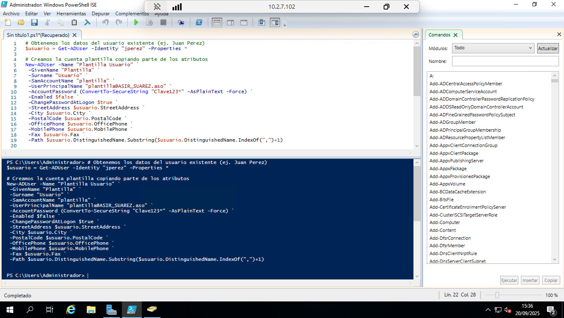

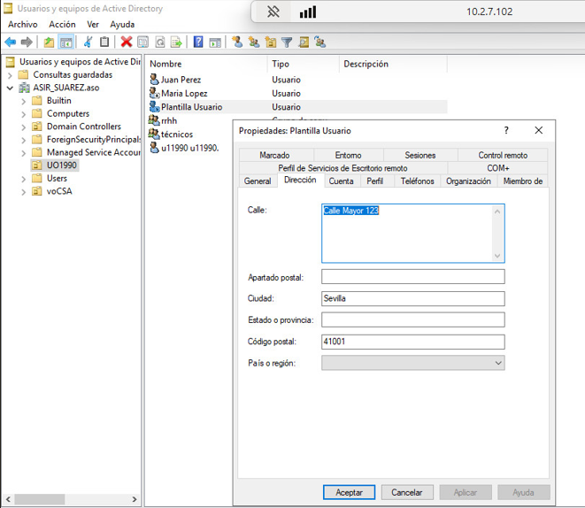

- Modifica los datos de un usuario.

**Set-ADUser -Identity "jperez" `**

**-StreetAddress "Avenida Andalucía 45" `**

**-City "Huelva" `**

**-PostalCode "21001" `**

**-OfficePhone "959000003" `**

**-MobilePhone "600222222" `**

**-Fax "959000004"**

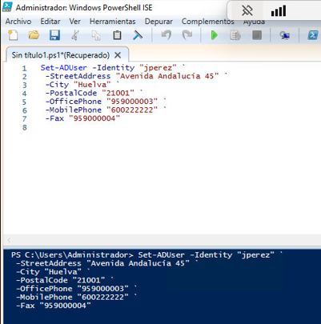

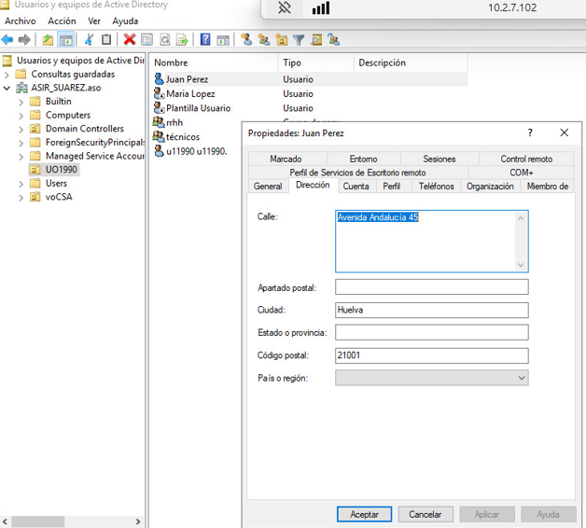

- Crea dos grupos dentro del domino uno para profesores y otro para alumnos.

**New-ADGroup -Name "Profesores" -GroupScope Global -Path "OU=UO1990,DC=ASIR_SUAREZ,DC=aso"**

**New-ADGroup -Name "Alumnos" -GroupScope Global -Path "OU=UO1990,DC=ASIR_SUAREZ,DC=aso"**

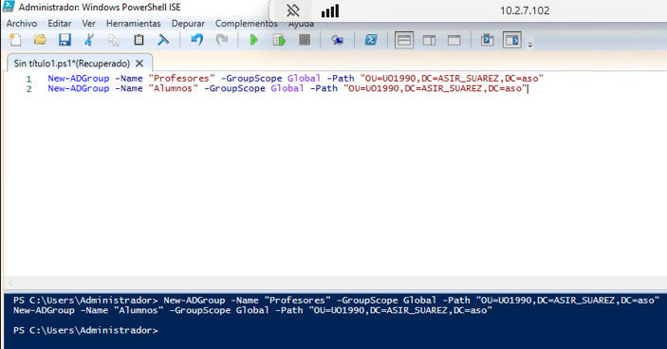

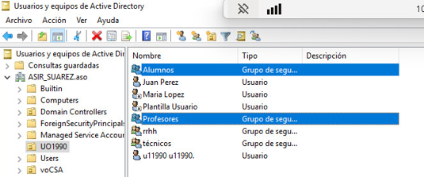

- Lista los usuarios que tenemos dentro de alguna unidad organizativa.

**Get-ADUser -SearchBase "OU=UO1990,DC=ASIR_SUAREZ,DC=aso" -Filter \***

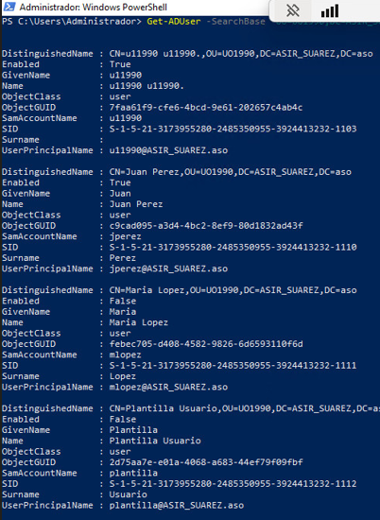

- Elimina algún usuario de sistemas.

**Remove-ADUser -Identity mlopez -Confirm:$false**

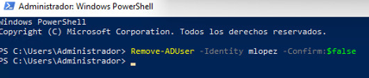

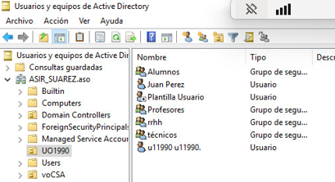

1. **CONFIGURA UN CLIENTE PARA TU DOMINIO (cliente Windows).**

*a) Integra un equipo cliente en el dominio e inicia sesión con un usuario de los creados anteriormente.*

En el equipo cliente debemos ir a la configuración del “**Protocolo de internet versión 4 (TCP/IPv4)**” y establecer como “**Servidor de DNS preferido**” la IP del Controlador de Dominio (el servidor que hemos promocionado).

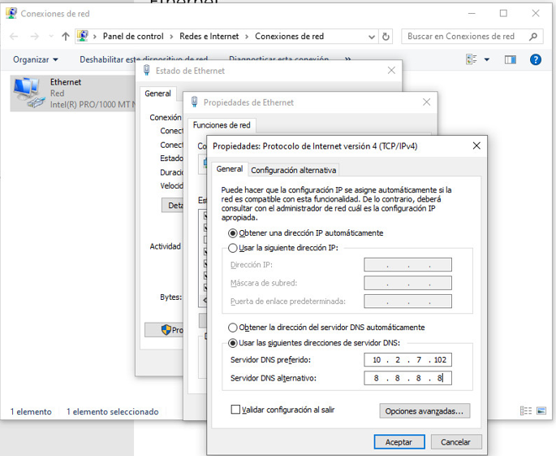

Para comprobar que hemos hecho esta parte bien y que el servicio de DNS funciona, podemos hacer un ping desde el CMD hacia el nombre del dominio. Si se produce el ping, es que se resuelve la dirección de manera correcta.

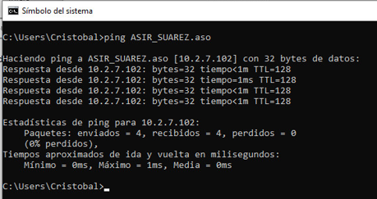

**Panel de control 🡪 Sistema y seguridad 🡪 Sistema 🡪 Propiedades del Sistema 🡪 Cambios en el dominio o el nombre del equipo**. Ahí debemos marcar **Dominio** y poner el nombre del dominio al cual queremos unirlo. También podemos cambiar el nombre si fuese necesario. Una vez que le damos a aceptar saldrá una ventana pidiendo un usuario y contraseña con autorización para hacer la unión. En este caso usamos el de Administrador del servidor. Una vez que se une, el equipo cliente debe reiniciarse.

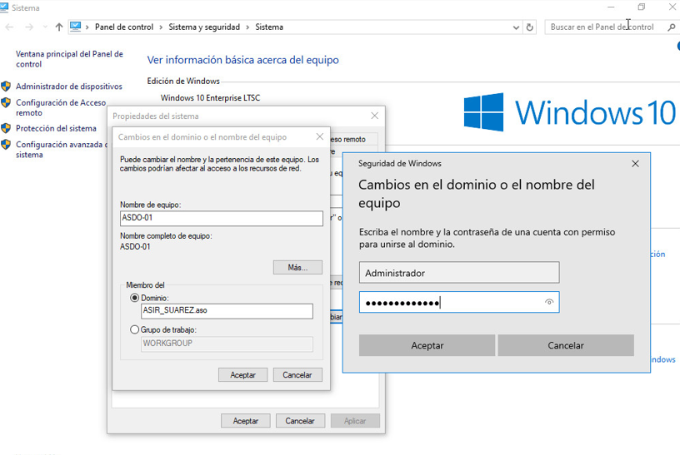

b) *Verifica que aparece en la en la carpeta "Computers" y que se han creado las entradas correspondientes en el servidor DNS.*

En el Controlador de Dominio, nos aparece el Equipo en la UO de **Computers**.

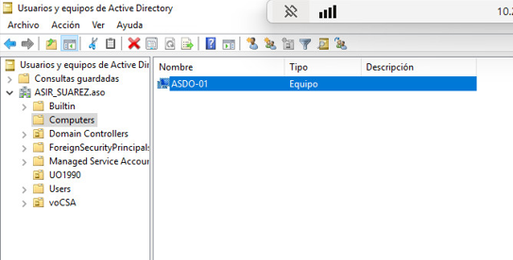

Y la entrada correspondiente en el DNS.

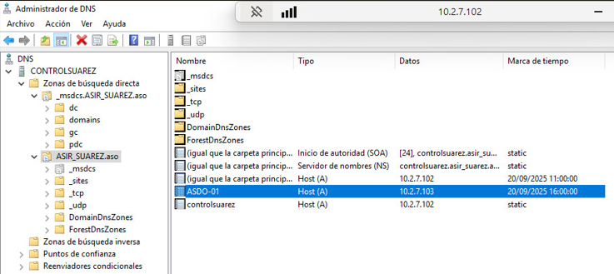

1. **Crear carpetas compartidas por un grupo de usuarios en el servidor.**

*- Primero crearemos una carpeta y la compartiremos con todos los miembros del grupo.*

En **Usuarios específicos…** debemos introducir el nombre del grupo al cual queremos darle acceso.

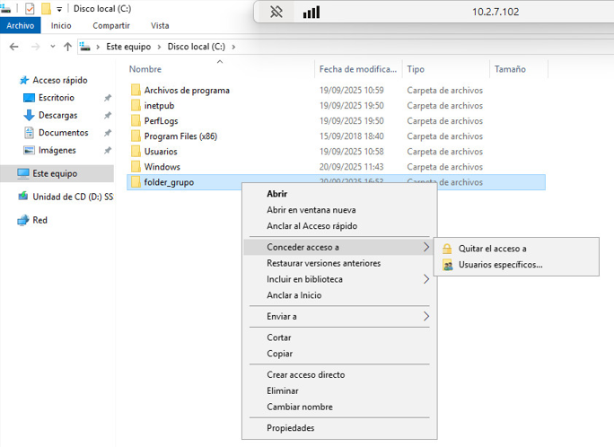

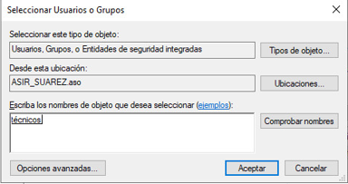

Después debemos darle, en este caso, permisos de **lectura y escritura**.

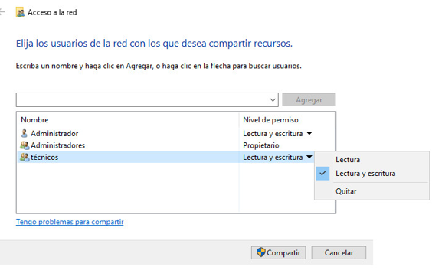

Si todo está bien, nos debe de aparecer una confirmación. También aparece la ruta de la carpeta dentro del servidor.

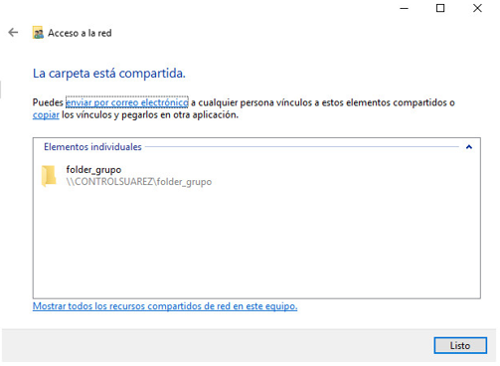

- *Después escribiremos un script que monte la carpeta como una unidad de red.*

Luego, en el navegador de archivos, debemos ir a la dirección **netlogon** y allí crearemos un archivo **.bat**.

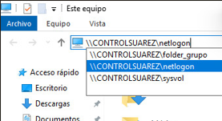

En este archivo debemos poner “**net use y: [ruta de la carpeta a compartir]**”.

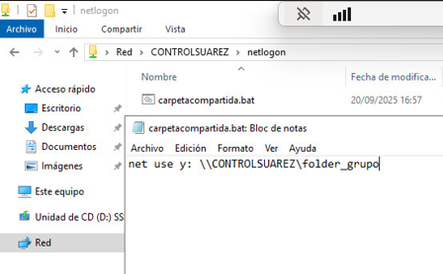

*- Por último, modificaremos el perfil de los usuarios para que se ejecute el script cada vez que inicien sesión en el dominio y comprobaremos que todo funciona correctamente.*

Después, en “**Usuarios y equipos de Active Directory**”, debemos seleccionar los usuarios (no se puede hacer en las propiedades del grupo), y vamos a propiedades. En la pestaña **Perfil** marcamos **Script de Inicio** y ponemos el nombre del script, incluyendo la extensión de archivo.

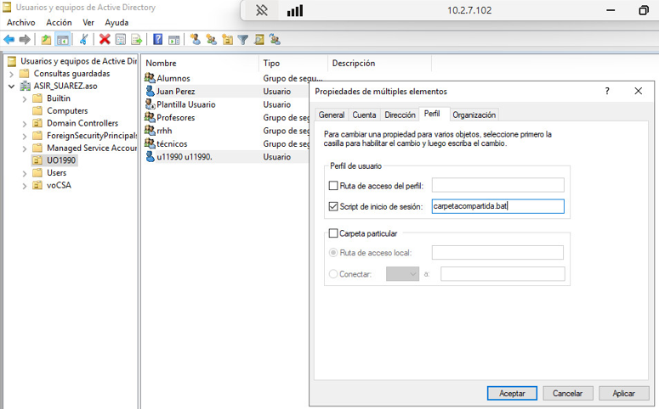

Una vez que iniciemos sesión en el perfil del usuario, veremos en el navegador de archivos que nos aparece una carpeta compartida. A veces es necesario reiniciar el equipo si se ha realizado este cambio recientemente.

